Урок-память
«В одном строю - кто жив и кто погиб в бою...»
Проведен в рамках Недели истории
Цель: воспитывать патриотизм, любовь к Родине, уважение к подвигам предков, интерес к истории России.
Оборудование: презентация по теме: «В одном строю - кто жив и кто погиб в бою...»
Преподаватель:
Одним из самых великих праздников, которые мы ежегодно отмечаем всей страной, несомненно, является День Победы. Прошло уже 72 года со дня Победы, мало, очень мало осталось не только ветеранов, но и тех, кто помнит трагические дни войны, а наше трепетное отношение к этому Великому дню не меняется, наоборот оно обрело новый смысл. По большим и маленьким городам, по сёлам и деревням гордо идет Бессмертный полк, где в одном строю с портретами дорогих родственников шествуют их внуки и правнуки, гордые за тот великий подвиг, который совершили их деды.
Нам есть чем гордиться, у нас достаточно оснований считать себя потомками победителей. Давайте просто сравним напряжённость боёв на Западном и Восточном фронтах Второй мировой войны.
( демонстрируется Слайд №1)
А также вспомним о сумме ущерба, причинённого государствам, пострадавшим от нацистского нашествия. Так, Польше был нанесён ущерб в размере 20 млрд. долларов; ущерб Франции-21 млрд долларов, а СССР понёс ущерб в 128 млрд. долларов.
Массовый героизм и мужество советских солдат-это то, что отличало бои на советско-германском фронте. Задумайтесь, анализируя эти сведения, и попробуйте ответить на один вопрос, а что если бы наши союзники оказали фашистам такое же сопротивление, как мы, возможно число погибших во Второй мировой войне было бы намного меньше, чем известная всем страшная цифра - 50 миллионов, ведь эта война могла бы закончиться значительно раньше.

Преподаватель: Посмотрите на лица, которые смотрят с этих старых фотографий. Знаете ли вы кого-то из них? Эти люди отдали жизнь за нашу Родину, за то, чтобы мы могли жить. А. Перегонец, Н.Барышев - подпольщики группы «Сокол», Алиме Абденнанова - разведчица, Герой России… Сколько их, кто пройдёт с их фотографиями в Бессмертном полку 9мая, ведь у многих из них не было детей, потому что они не успели родиться … Давайте мы вспомним их подвиг, ведь ради нас они выстояли, но не дожили, не долюбили…

Выступающий №1:
1 ноября 1941 года в Симферополь вошли немцы. Даже в таком небольшом городке, как наш, начали создаваться подпольные группы, одной из таких групп стала легендарная группа «Сокол», в состав которой входило 10 артистов Русского драматического театра. Среди них: А.Перегонец, Н.Барышев, 16-летний Олег Савватеев – ученик художника и др. Группа должна была выполнить своё основное задание - убить Гитлера, так как предполагалось, что он прибудет в Крым на открытие Керченского моста. После того как Ставка отменила это задание, группа «Сокол» занялась разведывательно-диверсионной работой. Подпольщики совершили 45 диверсий, спасали молодежь Симферополя от угона в Германию, ими было взорвано здание Областного Архива, откуда наши отступавшие войска не успели вывезти секретные материалы. В 1943 г. Н.Барышевым был составлен план Симферополя с данными о военных объектах, этот план использовали советские войска во время Крымской наступательной операции в 1944 году.
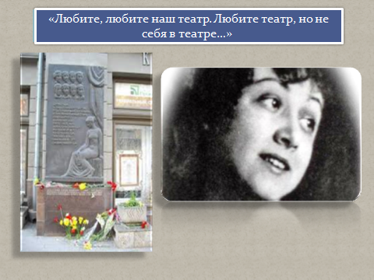

За 3 дня до освобождения Симферополя от фашистов подпольщики были расстреляны в урочище Дубки, но оставшиеся в живых сотрудники театра смогли спасти само здание театра, которое отступавшие фашисты хотели взорвать и 15 000 уникальных костюмов. В память о подвиге артистов в 1977г. был поставлен спектакль «Они были актерами», создателям и исполнителям главных ролей была присуждена Государственная премия, снят одноименный фильм, на здании театра в их честь установлена мемориальная доска, в честь героев названы улицы Симферополя.

Преподаватель:
В нашем Бессмертном полку сегодня обязательно мы увидим и М. Девятаева - лётчика, которому удалось в феврале 1945 года угнать секретный фашистский бомбардировщик вместе с системой управления от первой в мире баллистической ракеты ФАУ-2, а также с информацией о первой в мире крылатой ракете ФАУ-1. Самолет был угнан десятью советскими военнопленными, которые находились на каторжных работах в концлагере на секретной базе Пенемюнде в Балтийском море, здесь немцы испытывали новейшие самолёты и здесь же находился секретный ракетный центр Германии. Этот побег группы М. Девятаева помог рассекретить немецкое «чудо-оружие» и в буквальном смысле повлиял на ход Второй мировой войны.
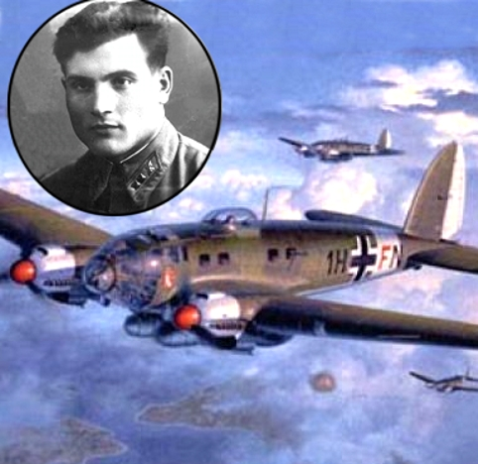

Выступающий №2
На личной карте командующего 6-ой Полевой армии фельдмаршала Ф. Паулюса этот неприметный дом довоенного Сталинграда был отмечен как крепость. Именно сюда 22 сентября 1942 года подошла рота сержанта Якова Павлова и закрепилась в нём, этому дому, который наши бойцы удерживали 58 дней ( это дольше, чем защищалась Франция во Второй мировой войне) и суждено будет войти в историю как Дом Павлова – символ стойкости, героизма и воинского подвига. «Небольшая группа советских солдат, оборонявших дом, уничтожила вражеских солдат больше, чем гитлеровцы потеряли при взятии Парижа»,- отмечал командарм В. Чуйков. Обороняли дом Павлова бойцы 10 национальностей, среди них - грузин Масиашвили, украинец Лущенко, еврей Лицман, татарин Рамазанов, абхаз Сукба, узбек Тургунов. Число защитников дома колеблется от 24 до 31 человека. Они стояли насмерть, противнику так и не удалось выбить их из дома – крепости.

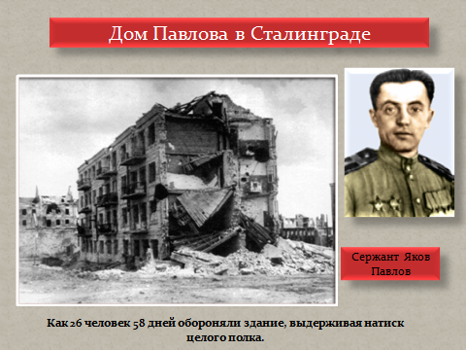

Выступающий №3
После освобождения Сталинграда от фашистов началось восстановление разрушенного города. Одним из первых домов, который простые граждане восстановили в свободное от работы время, стал легендарный Дом Павлова. А теперь послушайте несколько интересных фактов о защитниках этого дома. Сержант Я. Павлов в начале 1980 года стал Почётным гражданином г. Волгограда. А последний из героев, оборонявших неприступный дом-крепость,- Камолжон Тургунов - умер в 2015 году в Узбекистане.

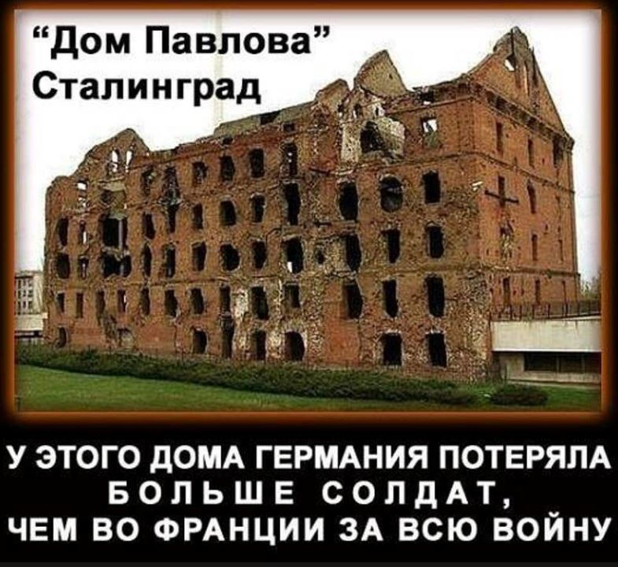
Выступающий №4
Прошло уже 73 года, как отгремела война, но и в наше мирное время русская земля рождает героев. Перед вами лейтенант полиции Магомед Нурбагандов, удостоенный звания Героя России посмертно – за мужество и героизм, проявленные при исполнении служебного долга. Он погиб от рук боевиков в Дагестане в 2016 году, отказавшись нарушить присягу. После того как боевики расстреляли его двоюродного брата и обнаружили у Магомеда удостоверение сотрудника МВД, от него потребовали, чтобы он обратился к сотрудникам полиции с призывом уходить из силовых структур. «Работайте, братья!»- это были последние слова полицейского, обращенные к своим сослуживцам. Магомед под угрозой смерти остался верен присяге, долгу и своему народу и погиб как герой.

Выступающий №6
В далёкой Сирии российский военнослужащий старший лейтенант Александр Прохоренко совершил подвиг, подобный тому, какие совершали наши солдаты в годы Великой Отечественной войны. 17 марта 2016 года при выполнении специальной задачи по наведению ударов российских самолётов на позиции боевиков ИГИЛ в провинции Хомс, он попал в окружение и, чтобы не оказаться в плену, вызвал огонь на себя. Александр был передовым авиационным наводчиком, чья деятельность засекречена, за их жизнь противник платит как за сбитый самолёт. Авианаводчики действуют в глубоком тылу врага, маскируясь, обманывая снайперов и не сдаваясь живыми. В течение недели Александр выявлял важнейшие объекты игиловцев, выдавал их точные координаты пилотам российских самолётов. О чем в минуты затишья он думал, мы уже не узнаем никогда, возможно он вспоминал любимую с детства поэму К. Симонова «Артиллеристы», когда корректировщик Лёнька передал в эфир свои координаты и вызвал огонь на себя. А может быть, Александр думал о своем будущем ребёнке? Но сложилось так, что17 марта он был окружен боевиками, и, понимая, что до точки эвакуации ему уже не добраться, Александр вызвал огонь на себя. Вот его последние слова: «Командир, я окружен, запрашиваю атаку с воздуха на себя». Он погиб в 25 лет, так и не увидев свою дочку, которая появилась на свет в июле 2016 года.

Преподаватель:
Вот и произошла в нашем Бессмертном полку связь поколений прошлых и нынешних героев. Нашу Родину не смог завоевать ни один завоеватель и только наша земля способна рождать таких героев.
А в заключение я прошу вас задуматься над следующими статистическими данными. В параде Победы 24 июня 1945 года участвовало 10 тыс. солдат и офицеров армий и фронтов. 30 минут шли парадные коробки. За 4 года войны боевые потери советской армии составили 9 миллионов человек. Парадная коробка – это 200 человек, 120 шагов в минуту. Если всех погибших поставить в парадный строй, то эти коробки шли бы через Красную площадь 19 суток. В обмотках и сапогах, шинелях, телогрейках, пилотках, ушанках, будённовках, касках, бескозырках. 19 дней и ночей непрерывно шли бы через Красную площадь павшие батальоны, полки, дивизии. Парад Героев, парад Победителей!

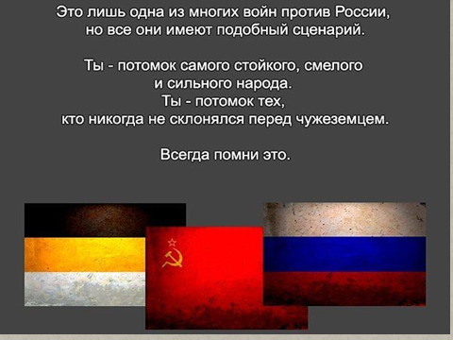

Урок-память закончился выступлением студентов колледжа, занимающихся в студенческом театре.
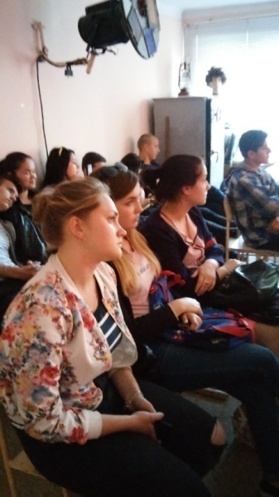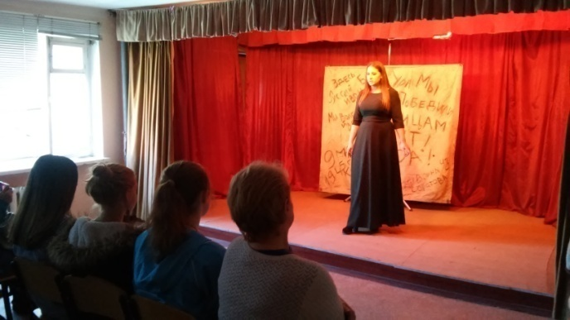
На выступлении артистов студенческого театра колледжа
